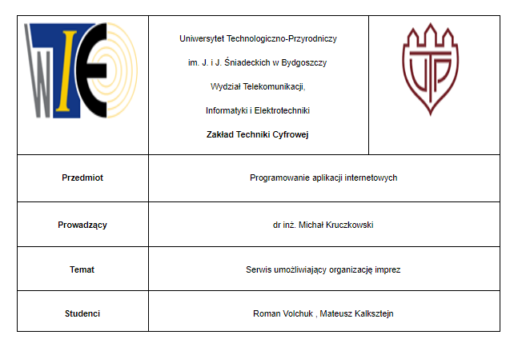

**1. Ogólny opis projektu**

W ramach projektu tworzymy aplikację webową służącą do zarządzania zdarzeniami potocznie nazywanymi imprezami.Aplikacja ma usprawnić proces planowania oraz przygotowania imprez jak i ułatwić zapraszanie znajomych oraz ludzi zainteresowanych.

Serwis będzie współpracował z kontami google oraz fb jak i także oferował implementację położenia danego zdarzenia na mapie przy użyciu OSM .Wystąpi możliwość efektywej komunikacji mailowej.Możliwość zostawienia komentarzy o imprezach dla uczęstników tych imprez.Użytkownik będzie miał możliwość wyszukiwania otwartych imprez w okolicy.

**2. Cel i przeznaczenie projektu**

Celem projektu jest poprawienie organizacji różnorakich wydarzeń . Projekt jest przeznaczony do użytku ogólnego ułatwiając komunikację międzyludzką. Serwis będzie darmowy lecz w przyszłości będzie posiadał opcję komercyjne takie jak reklamy czy promowanie danego wydarzenia. Dzięki naszemu serwisowi zmniejszy się procent nieudanych imprez spowodowanych brakiem organizacji.

**3. Specyfikacja wymagań na oprogramowanie.**

Do wykonania aplikacji wykorzystamy następujące technologie:

-MySql

-Java Spring Boot

-React

-OSM

*Podane powyżej technologie są luźnym zbiorem który może być rozszerzony w trakcie implementacji projektu.

**3.1 Wymagania funkcjonalne.**

1. **Zarządzanie kontem użytkownika**

- formularz umożliwiający rejestrację konta użytkownika

- konto użytkownika może mieć przypisany awatar

- na adres mailowy potencjalnego użytkownika wysyłany jest email z linkiem potwierdzającym rejestrację

- formularz resetowania hasła

- po zatwierdzeniu na adres podany przy rejestracji wysyłany jest mail z linkiem do resetowania konta

- umożliwienie logowania się za pomocą konta facebookowego

1. **Tworzenie i edycja imprez**

- dostępne po zalogowaniu użytkownika

- formularz umożliwiający tworzenie imprezy

- wgląd do listy komentarzy dotyczących imprezy

- dodanie do opisu imprezy zdjęć

1. **Zarządzanie uczestnictwem w imprezach**

- organizator wydarzenia ma możliwość zapraszania użytkowników wyszukując ich za pomocą ich adresu email

- wysłanie zaproszenia wiąże się z wysłaniem emaila z linkiem do potencjalnego uczestnika

- po kliknięciu linku z zaproszenia, użytkownik zostaje automatycznie zalogowany, następnie zostaje przekierowany do formularza potwierdzenia uczestnictwa

- w przypadku imprez publicznych organizator może dodatkowo przejrzeć listę chętnych

- ma możliwość zatwierdzania lub odrzucania takich wniosków

- organizator ma możliwość wysłania zaproszenia podając dowolny adres email

- w przypadku, gdy mail z zaproszeniem został wysłany pod adres, z którym nie jest związane konto, po kliknięciu linku następuje przekierowanie do formularza tworzenia konta. Po zatwierdzeniu rejestracji zostaje przekierowany do formularza potwierdzania uczestnictwa

1. **Wyszukiwanie imprez**

- użytkownik z kontem ma dostęp do formularza, na którym można wyszukać publiczne imprezy na podstawie fragmentu adresu

- wśród wydarzeń z listy wyszukanych imprez użytkownik może podejrzeć ich szczegóły oraz zaznaczyć chęć uczestnictwa

- na wyszukiwarce imprez zastosowane jest API dla map

- można wyszukiwać imprezy w zadanym promieniu od wybranego na mapie punktu

- wyszukane imprezy wyświetlają się na mapie

1. **Zarządzanie imprezami uczestnika**

- uczestnik może podejrzeć listę imprez, w których uczestniczy oraz tych, w których chce uczestniczyć

- po wybraniu imprezy, w której użytkownik uczestniczy, wyświetlona zostaje lista komentarzy dotyczących imprezy

- uczestnik może dodać komentarz do imprezy, w której uczestniczy.

**3.2 Wymagania na bazę danych .**

W projekcie wykorzystamy bazę danych SQL dystrybucji Oracle .

Wersja :**MySQL Community Server 8.0.23**

**3.3 Wymagania bezpieczeństwa .**

Wszelka aktywność na stronie nie będzie zostawiała żadnych śladów bez zgody użytkownika.

Zostanie wykonany certyfikat SSL dla warstwy prezentacji aplikacji.

Autoryzacja będzie wykorzystywała Basic Auth.

**3.4 Wymagania sprzętowo-wydajnościowe.**

Windows:

Windows 7 lub nowszy;

procesor Intel Pentium 4 lub nowszy, obsługujący SSE3.

* serwery wymagają systemu Windows® Server 2008 R2, Windows® Server 2012, Windows® Server 2012 R2 lub Windows® Server 2016.

Linux:

64-bitowy Ubuntu 14.04, Debian 8, openSUSE 13.3, Fedora Linux 24 lub ich nowsze wersje;

procesor Intel Pentium 4 lub nowszy, obsługujący SSE3.

Mac:

OS X El Capitan 10.11 lub nowszy.

**Wersje Mobilne**

Android:

Wersja: Android 6.0 lub nowsza

IOS:

Wersja:IOS 8 lub nowsza

**3.5 Wymagania na testowanie**

Oprogramowanie zostanie przetestowane przy pokryciu 95%.

Rest Api zostanie przetestowane przy użyciu technologii Mock testów.

Warstwa prezentacji zostanie przetestowania przy pomocy oprogramowania Selenium.

**3.6 Dodatkowe wymagania**

-interfejs powinien mieć "luźny" format, pasujący do tematyki serwisu

-należy zadbać o weryfikację danych wprowadzanych w formularzach

**Propozycja bazowych Encji.**

**Wydarzenie**

-Data

-Nazwa

-Adres

-Dostęp

-Organizator

**Użytkownik**

-Login

-Hasło

-Email

-Wyświetlana nazwa

**Uczestnictwo**

-Wydarzenie

-Użytkownik

-Zatwierdzenie organizatora

-Zatwierdzenie uczestnika

**Komentarz**

-Wydarzenie

-Użytkownik

-Treść